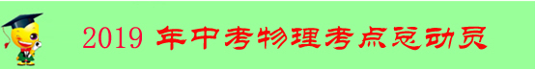
专题07 单位换算和物理量的估计（第02期）
1、长度单位
（1）常用单位km（千米）、dm（分米）、cm（厘米）、mm（毫米）、цm（微米）、nm（钠米）
（2）换算关系：1km=10³m 1m=10dm=102cm=103mm=106μm=109nm
（3）换算关系另一种理解方法：
2、面积 （s）
- 常用单位： m²(平方米)、 dm²(平方分米) 、cm²（平方厘米）、mm²(平方毫米)
（2）换算关系 1m² =10² dm²=10⁴ cm²=10⁶mm²
3、体积(v)
（1）常用单位： m³(立方米) 、(立方分米)dm³ 、cm³(立方厘米)、ml（毫升）、L（升）
（2）换算关系：1m³ =10³ dm³=10⁶ cm³=10⁹mm³
1L= 1 dm³ 1mL=1cm³
4、时间(t)
（1）常用单位：h (小时) 、min(分钟)、s（秒）， ms（毫秒）、μs（）微秒。
（2）换算关系：1h=60min =3600s 1s=10³ms 1ms=10³μs
5、速度(v)
（1）常用单位：m/s(米每秒)、 km/h（千米每小时）
（2）换算关系 1m/s=3.6km/h
（3）推到过程 $1ms=\frac{1m}{1s}=\frac{\frac{1}{\text{1000}}\text{km}}{\frac{1}{\text{3600}}h}=\frac{{\text{10}}^{−3}\text{km}}{\frac{1}{3\text{.}6×{\text{10}}^{3}}h}={\text{10}}^{−3}×3\text{.}6×{\text{10}}^{3}\text{km}h=3\text{.}6\text{km}h$
6、质量(m)
(1)常用单位：t（吨）、kg（千克）、g（克）、mg（毫克）
(2)换算关系：1t=1 x 10³kg 1kg=1 x 10³ g =1 x 10⁶mg
(3)另一种理解方法（质量常用单位是千进位）：
$\text{1t }\begin{matrix}\vec{{\text{10}}^{3}} \\ \vec{{\text{10}}^{−3}}\end{matrix}\text{1kg}=\begin{matrix}\vec{{\text{10}}^{3}} \\ \vec{{\text{10}}^{−3}}\end{matrix}\begin{matrix}\text{1g}\end{matrix}\begin{matrix}\vec{{\text{10}}^{3}} \\ \vec{{\text{10}}^{−3}}\end{matrix}\text{mg}$
7、密度(ρ)

（1）常用单位： kg/m³（千克每立方米 ） 、g/cm³ （ 克每立方厘米）
（2）换算关系：1 x10³ kg/m³ = 1 g/cm³⁻
例：ρ_{水} = 1 g/cm³=1 x10³ kg/m³
经典例题: 碳纳米管是迄今为止发现的力学性能最好的材料之一，清华大学魏飞团队近日成功制造出世界上最长的、单根长度达半米以上的碳纳米管，其直径只有1.4nm，5万个这种碳纳米管并排起来只有一根头发丝那么粗，则每根这种碳纳米管的直径约等于 m。
【解析】长度单位的进率1nm=10⁻⁹m，所以1.4nm=1.4×10⁻⁹m
【答案】1.4×10⁻⁹
针对练习1 某同学对一些物理量进行了估测，其中最接近实际的是（ ）
A．人体正常体温约为42℃
B．某初中生的身高为168cm
C．学生书桌高约200mm
D．人正常步行速度约为5m／s
针对练习2 下列对质量和长度的估测，其中最接近实际的是
A．一个鸡蛋的质量约为 500g B．一支普通铅笔的长度约为 30cm
C．一名普通中学生的质量约为 50kg D．普通中学生使用的课桌高度约为 1．8m
2．C 解析：一个鸡蛋的质量约50g，A错误；中学生的质量大约50kg，C正确；一支未用过2B铅笔的长度约为15cm，一个学生尺子的长，B错误；中学生使用的课桌高度约为80cm，D错误，正确选C。
针对练习3 下列说话最符合实际的是
A．初二物理教材的长26毫米 B．家庭电路电压220伏[来
]C．中学生体重大约是550克 D．人步行的速度约为1.1
3．B 解析：初二物理教材的长28cm，1A不符合实际；家庭电路电压220伏，符合实际，故B正确；一个中学生体重约500N左右，550g不符合实际，故C错误；人步行的速度约为1.1m/s，但无单位是没有意义的，故D不符合实际。
1、下列数据最接近实际的是
A.新生婴儿身高约50mm B.一位普通初中生体重约500N
C.洗澡热水温度约为75°C D.人的步行速度约为3m/s
1.B 解析：A.正常新生儿身长在45cm以上，平均50cm，50mm太小，故A错；B.一位普通初中生质量为50kg，G=mg=50kg×10N/kg=500N，故B正确；C.洗澡的热水温度约为37℃左右，75℃太高，故C错；D.人步行的速度约为1.1m/s，D错误。正确选B。
2、估测在实际生活中的应用十分广泛，下列估测数据中最接近实际的是（ ）
A．一个鸡蛋的质量约为500g
B．普通家庭房间门的高度一般大于3m
C．教室中使用的普通日光灯管的长度约为2m
D．完整播放一遍中华人民共和国国歌所需要的时间为50s
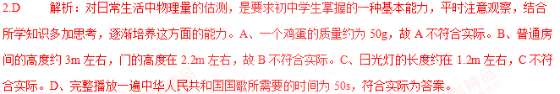3、某同学对自己身边的一些物理量进行了估测，其中最接近实际的是
A．一支新的2B铅笔的长度约为17cm
B．手电筒中的电流约为200A
C．珠穆朗玛峰顶的大气压约为1.5×10⁵Pa
D．小明将掉在地上的物理课本捡起来放在课桌上做的功约为50J
3.A 解析：一支新的2B铅笔的长度约为17cm，故A正确；手电筒中的电流较小，一般在0.5A以内，故应为200A，故B错误；大气压强随海拔高度的增加而减小，标准大气压的数值为1.013×10⁵ Pa，珠穆朗玛峰顶的气压要小得多，故C错误；课本的质量在200g=0.2kg左右，课桌的高度在0.8m左右，将掉在地上的物理课本捡起来放在课桌上做的功约为W=Gh=mgh=0.2kg×10N/kg×0.8m=1.6J，故D错误。
4、走进温馨的物理考场，回想自身经历，下面是与你有关的一些数据，你认为合理的是
A．手掌宽度为5dm B．百米赛跑的速度可达15m/s
C．身体的体积为50dm³ D．体重为50N
4.C 解析：可采用“排除法”完成本题。A、手掌的宽度约为1dm,5dm不符合实际。B、百米赛跑的速度可达8、9m/s，B不符合实际。D、中学生的体重约为500N，D不符合实际。故C符合实际为答案。
5、下列估测最接近实际的是（ ）
A．体育考试中使用的实心球重约2N B．成年人的体积约为60cm³
C．空调的电功率约为200W D．一元硬币的直径大约是2.5cm
5．D 解析：体育考试中使用的实心球质量为2kg，重约20N，故A错；人体的密度与水的密度几乎相等，成年人的质量约为60kg，体积约为60000cm³，故B错；空调的电功率约为2000W，故C错；一元硬币的直径大约是2.5cm，故D正确；应选D。
6、下列数据中，最符合实际情况的是 （ ）
- 初中生掷实心球的距离约为30m B．中学生的大姆指指甲承受的大气压力约为10N
C．一位初中生体重约为20N D．一位初中生从一楼登上三楼克服重力做功大约为4500J
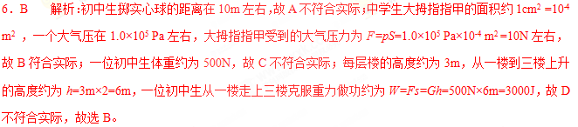
1．PM2.5是指空气中直径很小的颗粒，“2.5”是表示颗粒直径的数值，其直径还不到人的头发丝粗细的二十分之一，下列选项中与PN2.5颗粒物大小相当的是( )
A. 米粒 B. 柳絮 C. 细菌 D. 原子
【来源】山东省济宁市2018年高中段学校招生考试（中考）物理试题
【答案】C
【解析】PM2.5是指空气中直径很小的颗粒，“2.5”是表示颗粒直径的数值，即直径约为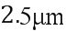，还不到人的头发丝粗细的二十分之一。
A. 米粒的直径约几毫米，故A不符合题意；
B. 柳絮的直径能达到几厘米，故B不符合题意；
C. 细菌的直径在0.5-5μm之间，故C符合题意；
D. 原子直径更小，在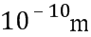级别，故D不符合题意；
故选C。
2．一个成年人正常的步行速度大约是（ ）
A. 1.2 米/秒 B. 24 米/秒 C. 36 千米/秒 D. 48 分米/秒
【来源】浙江省杭州市2018年中考物理试题
【答案】A
【解析】因为人步行时1秒钟大约能走1m，所以人步行的速度大约是1m/s，故四个选项中A最接近。故选：A.
点睛：结合对生活的了解和对速度单位的认识解答，一个成年人正常步行时一般是1秒走1米多，也就是成年人的速度。
3. 【2017•郴州卷】下列估算符合实际的是 （ ）
A．一只新铅笔的长度约1 cm B．人的正常体温约37℃
C．一个中学生的质量约500 kg D．一个鸡蛋的重力约10N
【答案】B
【解析】
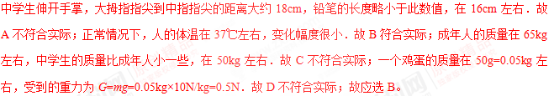
【考点定位】数据的估测
4． 【2017•黔西南卷】下列估测值中，最符合实际的是（ ）
A．中学生正常步行速度约为6m/s B．一个普通矿泉水瓶的容积约为500L
C．人教版初中物理书的质量约为0.2kg D．教室门的高度约为2dm
【答案】C
【解析】
A．中学生正常步行速度约为1.1m/s ，故该选项是错误的；B．一个普通矿泉水瓶的容积约为500Ml，该选项是错误的；C．人教版初中物理书的质量约为0.2kg，该选项是正确的； D．教室门的高度约为2m，该选项是错误的。故本题正确选项是C。
【考点定位】生活中常量的估测。
5．下列数据中，最接近生活实际的是（ ）
A. 人体正常体温约为 42℃
B. 泰山山顶上的大气压约为1.8×10⁵Pa
C. 一支新 2B 铅笔的长度约为 50cm
D. 一位普通初中生的质量约为 50kg
【来源】2018年山东省泰安市中考物理试题
【答案】D
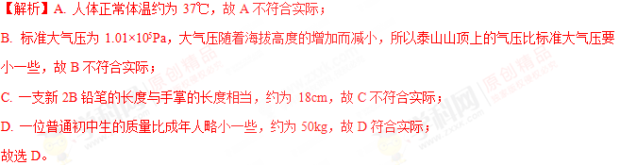
点睛：此类型的题目要求对所学的物理量有熟悉的认知，特别是单位大小要认识清楚，要多注意理论联系实际，生活中留心积累。
6．在通常情况下，你的脉搏1min跳动的次数约为（ ）
A. 20次 B. 40次 C. 70次 D. 140次
【来源】山西省2018年中考物理试题
【答案】C
【解析】分析：首先要对人的脉搏有个初步的了解，排除与生活实际相差较远的选项，找出符合生活实际的答案。
解答：正常人的心跳次数在每分钟60～80次之间，故1min脉搏跳动次数约70次。低于60次属于心跳过缓，高于80次属于心跳过速。
故选：C。
【点睛】物理学中，对各种物理量的估算能力，是我们应该加强锻炼的重要能力之一，这种能力的提高，对我们的生活同样具有很大的现实意义。
7．下列物理量估算不合理的是（ ）
A. 一个中学生的重力约500N
B. 人步行速度约10m/s
C. 人体的正常体温约37℃
D. 人体平均密度约1g/cm³
【来源】广东省深圳市2018年中考物理真题
【答案】B
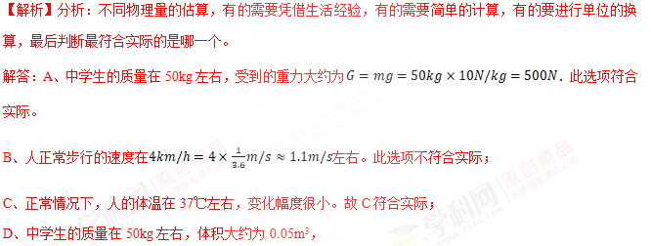
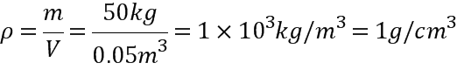，此选项符合实际。
故选B
【点睛】对物体长度、质量、重力等进行估测，是初中物理的一项基本要求，平时结合所学知识对身边的如：人高、教室高、步行速度、楼梯阶梯数、物理课本长和宽、教室内空气质量等等，多观察多思考，必要时做出正确判断。
8. 下列物理量最接近实际的是( )
A. 人体的正常体温约37
B. 人体的安全电压是不高于1.5
C. 正常人心脏跳动60次约需1h
D. 中考体考所用的实心球质量约10kg
【来源】重庆市2018年中考物理试题A卷
【答案】A
【解析】解A. 人体的正常体温约37℃左右，故正确；B. 人体的安全电压是不高于36V,故B错误；C. 正常人心脏跳动60次约需1min,故C错误；D. 中考体考所用的实心球质量约2kg，故D错误。故答案为A.
点睛：不同物理量的估算，有的需要凭借生活经验，有的需要简单的计算，有的要进行单位的换算，最后判断最符合实际的是哪一个。
9、【2017•重庆A卷】下列物理量最接近实际的是（ ）
A.一名普通中学生的质量约为55kg B.人感觉舒适的环境温度约为37℃
C.对人体的安全电压不高于3.6V D.普通中学生不行速度约为11m/s
【答案】A
【解析】
A. 一名普通中学生的质量约为55kg，故A符合实际为答案。
B．人感觉舒适的环境温度约为23℃，37℃是人的正常体温，故B不符合实际。
C．对人体的安全电压不高于36V，故C错误。
D．普通中学生步行速度约为1.1m/s，故D不符合实际。
考点：估测
10、【2017•苏州卷】下列数据中符合实际情况的是
A．普通教室层高约为5m B．苏州五月份的平均气温约为5℃
C．1元硬币的质量约为50mg D．家用电扇的额定功率约为50W
【答案】D
【解析】
